*Занятие № 4*

*Номер учебной группы П-16*

*Фамилия, инициалы учащегося Сыса Д.М.*

*Дата выполнения работы 11.11.2022*

*Тема работы: «Функциональное моделирование с использованием пакета All Fusion Process Modeler»*

*Справочная система мебельного магазина*

**Задание 1**

Ответил на вопросы:

1. Что собой представляет методология IDEF0?

Методология функционального моделирования IDEF0 является подмножеством методологии структурного анализа и проектирования SADT (Structured Analysis And Design Technique), разработанной Дугласом Россом.

1. Что собой представляет методология DFD?

Для представления механизмов передачи и обработки информации в моделируемой системе используются диаграммы потоков данных (DataFlow Diagram - DFD) [2]. Диаграммы DFD наиболее удобно применять для наглядного изображения потоков информации на этапе системного анализа при проектировании программного обеспечения вообще и информационных систем в частности.

1. Что собой представляет методология IDEF3?

Для описания логики взаимодействия информационных потоков модель системы дополняют диаграммами методологии IDEF3. Диаграммы данного вида называются диаграммами потоков работ (WorkFlow Diagram). Методология моделирования IDEF3 позволяет графически описать течение процессов во времени и отношения процессов и объектов, являющихся частями этих процессов [2].

1. Что вы понимаете под декомпозицией?

Функциональная декомпозиция представляет собой разбиение действий, операций, функций предметной области на более простые действия, операции, функции

**Задание 2**

Изучил теоретический материал по работе в программе BPwin для создания декомпозиции функциональных диаграмм. (Бахтызин В.В., Глухова Л.А. лабораторный практикум)

**Задание 3**

Создал контекстную диаграмму к моему программному продукту.

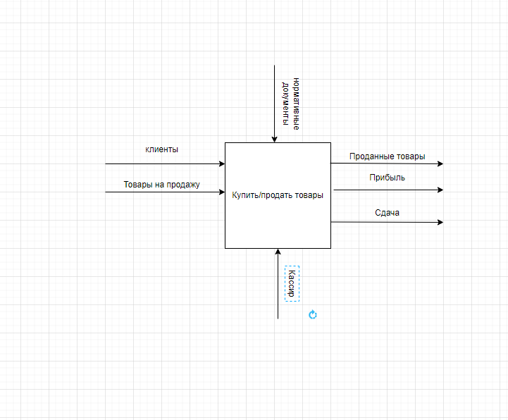

**Задание 4**

Создал декомпозицию функциональных диаграмм, соответствующую техническому заданию созданному на прошлом занятии.

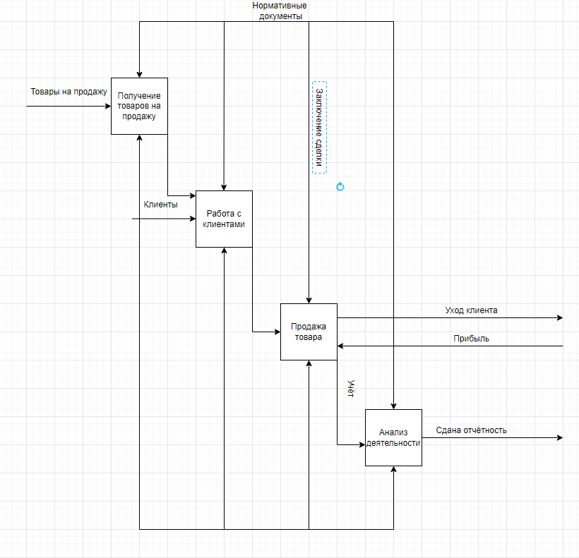

**Задание 5**

Ответил на контрольные вопросы.

1. Понятие Case-средств и их назначение.

Ответ: **CASE средства** (Computer - Aided Software Engineering) – это инструмент, который позволяет автоматизировать процесс разработки информационной системы и программного обеспечения. Основной целью применения **CASE средств** является сокращение времени и затрат на разработку информационных систем, и повышение **их** качества.

2. Назначение и сущность методологии IDEF0.

Ответ: **IDEF0** — **методология** функционального моделирования (англ. function modeling) и графическая нотация, предназначенная для формализации и описания бизнес-процессов. В **IDEF0** рассматриваются логические отношения между работами, а не их временная последовательность (поток работ).

3. Назначение и сущность методологии DFD.

Ответ: **DFD** — общепринятое сокращение от англ. data flow diagrams — диаграммы потоков данных. Так называется **методология** графического структурного анализа, описывающая внешние по отношению к системе источники и адресаты данных, логические функции, потоки данных и хранилища данных, к которым осуществляется доступ.

4. Назначение и сущность методологии IDEF3.

Ответ: **IDEF3** (англ. Integrated DEFinition for Process Description Capture Method) — **методология** моделирования и стандарт документирования процессов, происходящих в системе.  **Метод** документирования технологических процессов  **представляет собой** механизм документирования и сбора информации о процессах.

5. Направления IDEF0-моделирования.

Ответ: **IDEF0** (ICAM DEFinition language 0) — Function Modeling — методология функционального **моделирования**. С помощью наглядного графического языка **IDEF0** изучаемая система предстает перед разработчиками и аналитиками в виде набора взаимосвязанных функций (функциональных блоков — в терминах **IDEF0**).

6. Этапы жизненного цикла программных средств, для которых

наиболее эффективно использование методологии IDEF0.

Ответ:

7. Достоинства методологии IDEF0.

Ответ: **Основные преимущества IDEF0 состоят в следующем**:

полнота описания бизнес-процесса (управление, информационные и материальные потоки, обратные связи);

комплексность при декомпозиции (мигрирование и туннелирование стрелок);

возможность агрегирования и детализации потоков данных и информации (разделение и слияние стрелок);

8. Цель модели в IDEF0.

Ответ: **IDEF0-модель предполагает наличие четкосформулированной цели, единственного субъектамоделирования и одной точки зрения**. Модели AS-IS и ТО-ВЕ.Целью построения функциональных моделей обычно является выявление наиболее слабых и уязвимых мест деятельности организации, анализе преимуществ новых бизнес-процессов и степени изменения существующей структуры организации бизнеса.

9. "Точка зрения" модели в IDEF0.

Ответ: **IDEF0**-**модель** – это описание системы, в котором есть единственный субъект, цель и одна **точка** **зрения**. Целью служит набор вопросов, на которые должна ответить **модель**.**Точка** **зрения** – позиция, с которой описывается система.

10. Субъект моделирования в IDEF0. Принцип ограничения субъекта.

Ответ: **Субъект** – это сама система, заданная в определенных границах. **Субъект** определяет, что включить в **модель**, а что исключить из нее. Согласно **IDEF0** система имеющая границы является областью **моделирования**. Область **моделирования**– это основа построения **модели**, представляющая собой опи-сание как системы в целом, так и ее компонентов.

11. Правила представления работ на IDEF0-диаграмме.

Ответ: Каждая **IDEF0**-**диаграмм** а содержит блоки и дуги. Блоки изображают функции моделируемой системы. Дуги связывают блоки вместе и отображают взаимодействия и взаимосвязи между ними. Функциональные блоки (**работы**) **на**диаграммах изображаются прямоугольниками, означающими поименованные процессы, функции или задачи, которые происходят в течение определенного времени и имеют распознаваемые результаты.

12. Назначения сторон функциональных блоков на IDEF0-диаграмме.

Ответ: Каждая сторона функционального блока имеет определенное назначение:

- левая предназначена для входов;

- верхняя - для управления;

- правая - для выходов;

- нижняя - для механизмов (исполнителей).

13. Принцип доминирования и его представление на IDEF0-диаграмме.

Ответ: На **диаграмме** процессы должны быть расположены по диагонали – это называется **принципом** **доминирования**, который подразумевает расположение функциональных блоков слева направо и сверху вниз – по степени важности или в хронологическом порядке.

14. Назначение связей на IDEF0-диаграмме.

Ответ: **Диаграммы** демонстрируют коммуникационные **связи**, когда блоки группируются благодаря тому, что они используют одни и те же входные данные и/или производят одни и те же выходные данные. Это первый тип **связи**, обсуждаемый далее, который представляет предпочтительный уровень **связи** для **IDEF0**.

15. Описание связей на IDEF0-диаграмме.

Ответ: DEF0 имеет 6 типов связей между блоками в пределах одной диаграммы: (1) доминирование, (2) управление, (3) выход-вход, (4) обратная связь по управлению, (5) обратная связь по входу, (6) выход-механизм.

16. Виды отношений между блоками и дугами на IDEF0-диаграмме.

Ответ: Связи **блоков** на **диаграмме** **IDEF0** имеет 6 типов связей **между блоками** в пределах одной **диаграммы**: (1) доминирование, (2) управление, (3) выход-вход, (4) обратная связь по управлению, (5) обратная связь по входу, (6) выход-механизм.

17. Типы взаимосвязей между блоками на IDEF0-диаграмме.

Ответ: **IDEF0** имеет 6 **типов связей между блоками** в пределах одной **диаграммы**: (1) доминирование, (2) управление, (3) выход-вход, (4) обратная связь по управлению, (5) обратная связь по входу, (6) выход-механизм.

18. Разветвления дуг и правила их обозначения на IDEF0-диаграмме.

Ответ: Интерфейсные дуги изображаются в виде стрелок, ориентация которых отображает направление потоков объектов. Объекты мо­гут быть различной природы: материальные, финансовые, инфор­мационные.

Стрелка формируется из одного или более отрезков прямых (сегментов) и наконечника на одном конце. Если стрелки форми­руются из нескольких отрезков, то эти отрезки должны быть либо горизонтальными, либо вертикальными. Горизонтальные и верти­кальные сегменты стрелок сопрягаются друг с другом закруглен­ными линиями.

*Синтаксические правила для интерфейсных дуг:*

*1. Стрелки могут состоять только из вертикальных или горизонтальных отрезков.*

*2. Вертикальные и горизонтальные участки ломаных стрелок соединяются при помощи закруглений.*

*3. Концы стрелок должны присоединяться к внешним границам функционального блока и на его сторонах; присое­динение в углах блока не допускается.*

*4. Стрелки должны быть нарисованы сплошными линиями.*

*5. Цвет и толщина линий для различных стрелок (или их фрагментов) могут быть различными.*

19. Слияние дуг и правила их обозначения на IDEF0-диаграмме.

Ответ: Слияние дуг, изображаемое как сходящиеся вместе линии, указывает, что содержимое каждой ветви идет на формирование метки для дуги, являющейся результатом слияния исходных дуг. После слияния результирующая дуга всегда помечается для указания нового набора данных/объектов, возникшего после объединения. Кроме того, каждая ветвь перед слиянием может помечаться в соответствии со следующими правилами: непомеченные ветки содержат все данные/объекты, указанные в общей метке после слияния; ветки, помеченные после перед слиянием, содержат все данные/объекты или их часть, перечисленные в метке дуги после слияния (т.е. каждая метка ветки ясно указывает, что именно содержит ветвь).

20. Понятие диаграммы декомпозиции, родительского блока,

родительской диаграммы в IDEF0-модели.

Ответ: **Диаграмма** — графическое представление данных линейными отрезками или геометрическими фигурами, позволяющее быстро оценить соотношение нескольких величин. Представляет собой геометрическое символьное изображение информации с применением различных приёмов техники визуализации. Иногда для оформления **диаграмм** используется трёхмерная визуализация, спроецированная на плоскость, что придаёт **диаграмме** отличительные черты или позволяет иметь общее представление об области, в которой она применяется.

Декомпозируемый **блок** называется **родительским** **блоком**, а содержащая его **диаграмма** – **родительской** **диаграммой**. **IDEF0** требует, чтобы все внешние дуги (ведущие к краю страницы) **диаграммы** были согласованы с дугами, образующими границу этой **диаграммы**, т.е. **диаграмма** должна быть «состыкована» со своей **родительской диаграммой** посредством согласования по числу и наименованию дуг.

21. Контекстная диаграмма модели.

Ответ: **Контекстная диаграмма** - вид IDEF0-**диаграммы**. Это **диаграмма**, расположенная на вершине древовидной структуры **диаграмм**, представляющая собой самое общее описание системы и ее взаимодействие с внешней средой (как правило, здесь описывается основное назначение моделируемого объекта).

22. Номер узла IDEF0-диаграммы. Назначение и правила записи.

Ответ: **Номера** всех **узлов** **IDEF0**-**диаграмм** начинаются с буквы А, которая идентифицирует их как "диаграммы действия" (Activity), т.е. функциональные диаграммы. В качестве "контекстной" или родительской диаграммы всей модели создается диаграмма, содержащая один блок.

23. Граничные дуги IDEF0-диаграммы и система их обозначений.

Ответ: **Граничной** **дугой** называется **дуга**, выходящая за пределы **диаграммы**. Код ICOM содержит префикс, соответствующий типу **дуги** (I, C, O или M), и порядковый номер, учитывающий положение данной **дуги** по отношению к родительскому блоку (рис.2). Основополагающими понятиями **IDEF0**-методологии являются цель моделирования, точка зрения и субъект моделирования.

24. Туннелирование связей. Назначение и правила обозначения.

Ответ: Процесс, в ходе которого создаётся логическое соединение между двумя конечными точками посредством инкапсуляции различных протоколов. Туннелирование представляет собой метод построения сетей, при котором один сетевой протокол инкапсулируется в другой. От обычных многоуровневых сетевых моделей туннелирование отличается тем, что инкапсулируемый протокол относится к тому же или более низкому уровню, чем используемый в качестве туннеля.

25. Основные этапы процесса моделирования в IDEF0.

Ответ:

26. Методологии, поддерживаемые BPwin.

Ответ: BPWin поддерживает три методологии моделирования:

· функциональное моделирование (IDEF0);

· описание бизнеc-процесcов (IDEF3);

· диаграммы потоков данных (DFD).

**BPwin** **поддерживает** **три** **методологии** **моделирования: функциональное** **моделирование** **(IDEF0); описание** **бизнес-процессов** **(IDEF3); диаграммы** **потоков** **данных** **(DFD).** Инструментальная среда BPwin. BPwin имеет достаточно простой и интуитивно понятный интерфейс пользователя. При запуске BPwin по умолчанию появляется основная панель инструментов, палитра инструментов (вид которой зависит от выбранной нотации) и, в левой части, навигатор модели — Model Explorer.

27. Последовательность действий по созданию IDEF0-модели в BPwin.

Ответ:

28. Назначение пунктов главного меню BPwin.

Ответ:

|  |  |  |
| --- | --- | --- |
| Элемент управления | Описание | Соответствующий пункт меню |
|  | Создать новую модель | File – New |
|  | Открыть модель | File – Open |
|  | Сохранить модель | File – Save |
|  | Напечатать модель | File – Print |
|  | Выбор масштаба | View – Zoom |
|  | Масштабирование | View – Zoom |
|  | Проверка правописания | Tools – Spelling |
|  | Включение и выключение навигатора модели Model Explorer | View – Model Explorer |
|  | Включение и выключение дополнительной панели инструментов ModelMart | ModelMart |

29. Установка размеров полей стандартного бланка диаграммы в BPwin.

Ответ:

30. Правила внесения субъекта, его границ, цели и точки зрения модели IDEF0 в BPwin.

Ответ: Для **внесения** **субъекта**, цели и точки зрения модели **IDEF0** **вBPwin** необходимо выбрать пункт меню Edit / Model Properties (Свойства модели), вызывающий диалог Model Properties.

31. Назначение видов модели AS-IS или TO-BE в BPwin.

Ответ: **Модель TO-BE** нужна для анализа альтернативных путей выполнения работы и документирования того, как компания будет делать бизнес в будущем. При создании **модели AS-IS** разработчиком может быть допущена распространенная ошибка - создание идеализированной модели (например, модель, созданная на основе знаний руководителя, а не конкретного исполнителя работ).

32. Правила создания контекстной диаграммы модели в BPwin.

Ответ:

33. Назначение кнопок палитры инструментов для IDEF0-методологии вBPwin.

Ответ: Диаграммы IDEF0

 кнопка для добавления работы на диаграмму

 проведение новой связи

 инструмент редактирования объектов

 декомпозиция диаграммы

34. Правила установки шрифтов для элементов диаграммы и полей ее

бланка в BPwin.

Ответ:

35. Правила создания граничных связей в BPwin.

Ответ:

36. Правила создания диаграмм декомпозиции в BPwin.

Ответ: **В диаграмме нужно выбрать действие, которое необходимо декомпозировать**. Для этого выберите необходимый инструмент в наборе BPwin или в дереве модели, затем щелкните на действии, которое нужно декомпозировать. Выбранное меню содержит команду декомпозиции. В появившемся диалоге необходимо задать требуемые тип и число подблоков.

37. Правила создания, разветвления и слияния граничных связей в BPwin.

Ответ: **BPwin** использует для **слияния** и **разветвления** моделей стрелки вызова. Для **слияния** необходимо выполнить следующие условия: Обе сливаемые модели должны быть открыты **в** **Bpwin**. Имя модели-источника, которое присоединяют к модели-цели, должно совпадать с именем стрелки вызова работы в модели-цели

38. Правила туннелирования связей в BPwin.

Ответ: **Туннелирование** может быть применено для изображения малозначимых стрелок. Если на какой-либо диаграмме нижнего уровня необходимо изобразить малозначимые данные или объекты, которые не обрабатываются или не используются работами на текущем уровне, то их необходимо направить на вышестоящий уровень (на родительскую диаграмму).

39. Правила рисования диаграмм в BPwin.

Ответ:

* прямоугольники работ должны располагаться по диагонали с левого верхнего в правый нижний угол;
* следует максимально увеличивать расстояние между входящими или выходящими стрелками на одной грани работы;
* следует максимально увеличивать расстояние между работами, поворотами и пересечениями стрелок;
* если две стрелки проходят параллельно (начинаются из одной и той же грани и заканчиваются на одной и той же грани другой работы), то по возможности следует их объединить и назвать единым термином;
* обратные связи по входу рисуются «нижней» петлей, обратная связь по управлению – «верхней»;
* циклические обратные связи следует рисовать только в случае крайней необходимости, когда подчеркивают значение повторно используемого объекта. Принято изображать такие связи на диаграмме декомпозиции;
* следует минимизировать число пересечений, петель и поворотов стрелок;
* если нужно изобразить связь по входу, необходимо избегать «нависания» работ друг над другом. В этом случае BPwin изображает связи по входу в виде петли, что затрудняет чтение диаграмм.

40. Диаграммы дерева узлов и правила их создания в BPwin.

Ответ: Для **создания** **диаграммы** **дерева** **узлов** следует выбрать в меню пункт Insert/Node Tree. Возникает диалог формирования **диаграммы** **дерева** **узлов** Node Tree Definition (рис. 1.26). Рис. 1.26. Диалог настройки **диаграммы** **дерева** **узлов**. В диалоге Node Tree Definition следует указать глубину **дерева** - Number of Levels (по умолчанию 3) и корень **дерева** (по умолчанию - родительская работа текущей **диаграммы**). По умолчанию нижний уровень декомпозиции показывается в виде списка, остальные работы - в виде прямоугольников. **Диаграммы** FEO позволяют нарушить любое синтаксическое **правило**, поскольку по сути являются просто картинками - копиями стандартных **диаграмм** и не включаются в анализ синтаксиса.